CUFE | 使用手册 | VMware Horizon

中央财经大学

VMware Horizon View
使用手册

Android OS Horizone Client
下载安装和使用说明

版本：v1.1

中央财经大学教学技术服务中心数据中心

Android OS 安装VMware Horizon Client

1.1、下载Horizon client
方法1：电脑登录ftp://59.65.120.120下载Android客户端，使用数据线传输到手机上进安装
如果使用手机直接从ftp下载，可在手机上直接安装。

方法2：手机浏览器访问https://192.168.111.63。（登陆VMware网站下载需要注册）
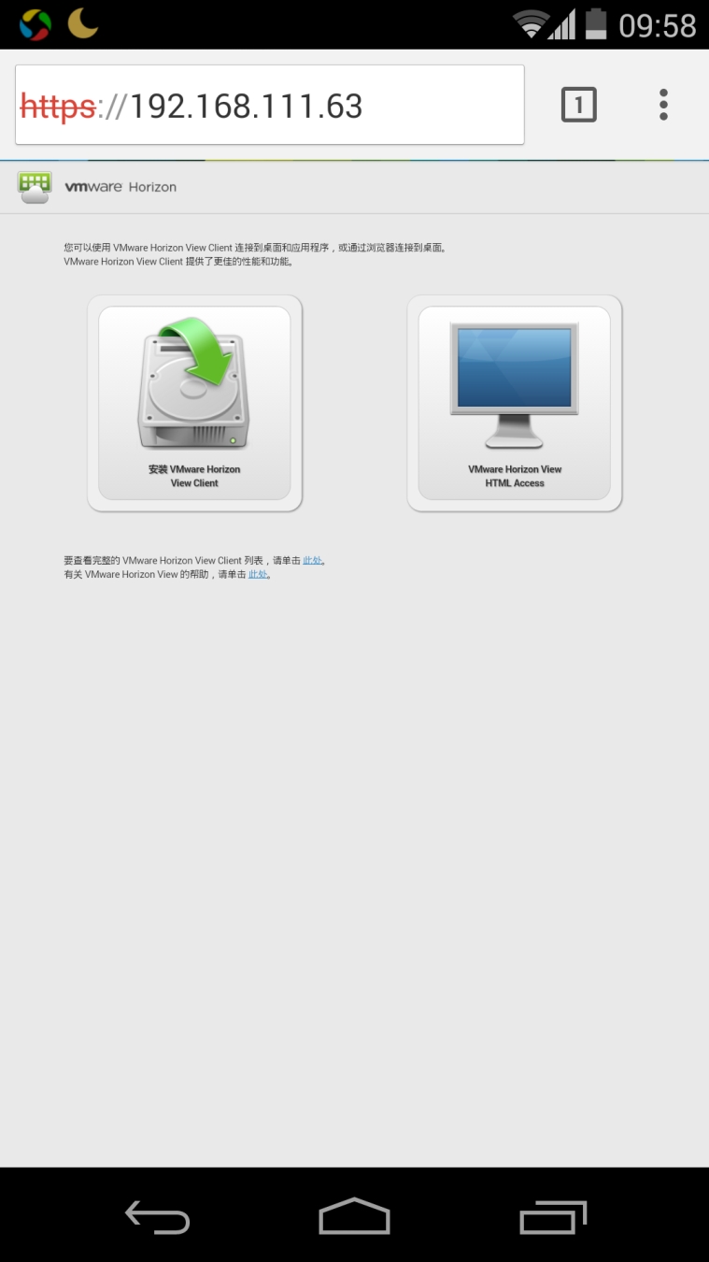

选择VMware Horizon Client for Android
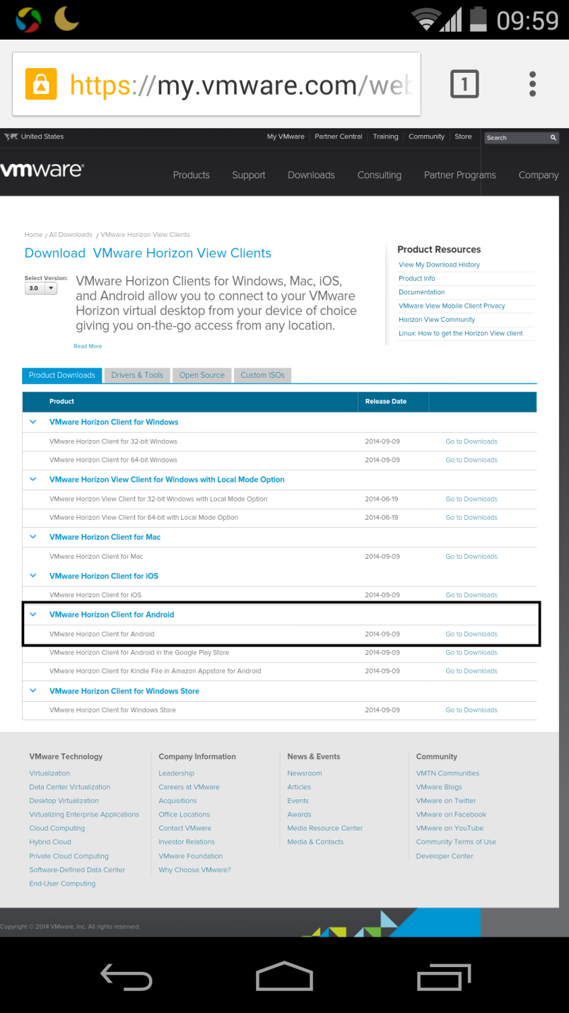

进入下载界面
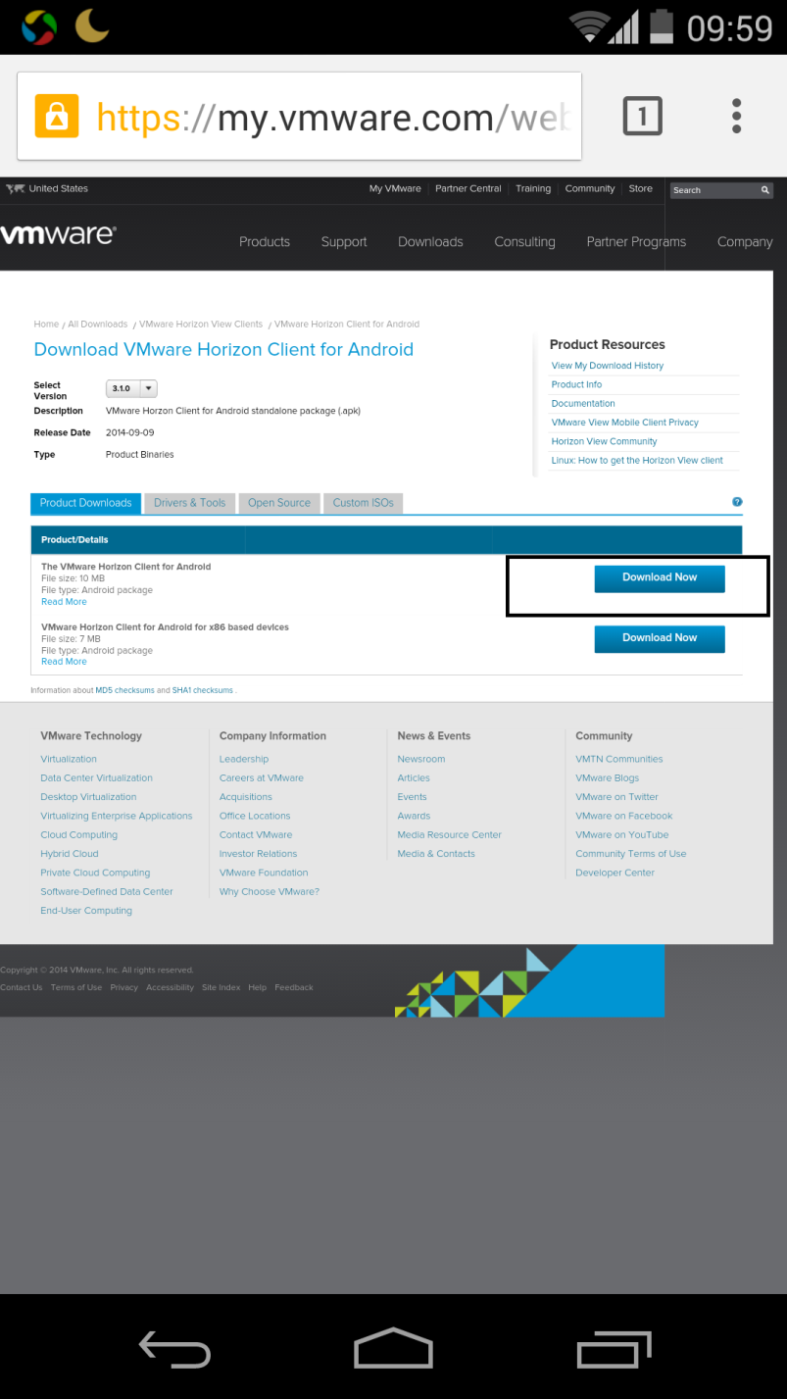

输入用户名和密码登录下载界面，如果没有用户名和密码需先用电脑注册用户。
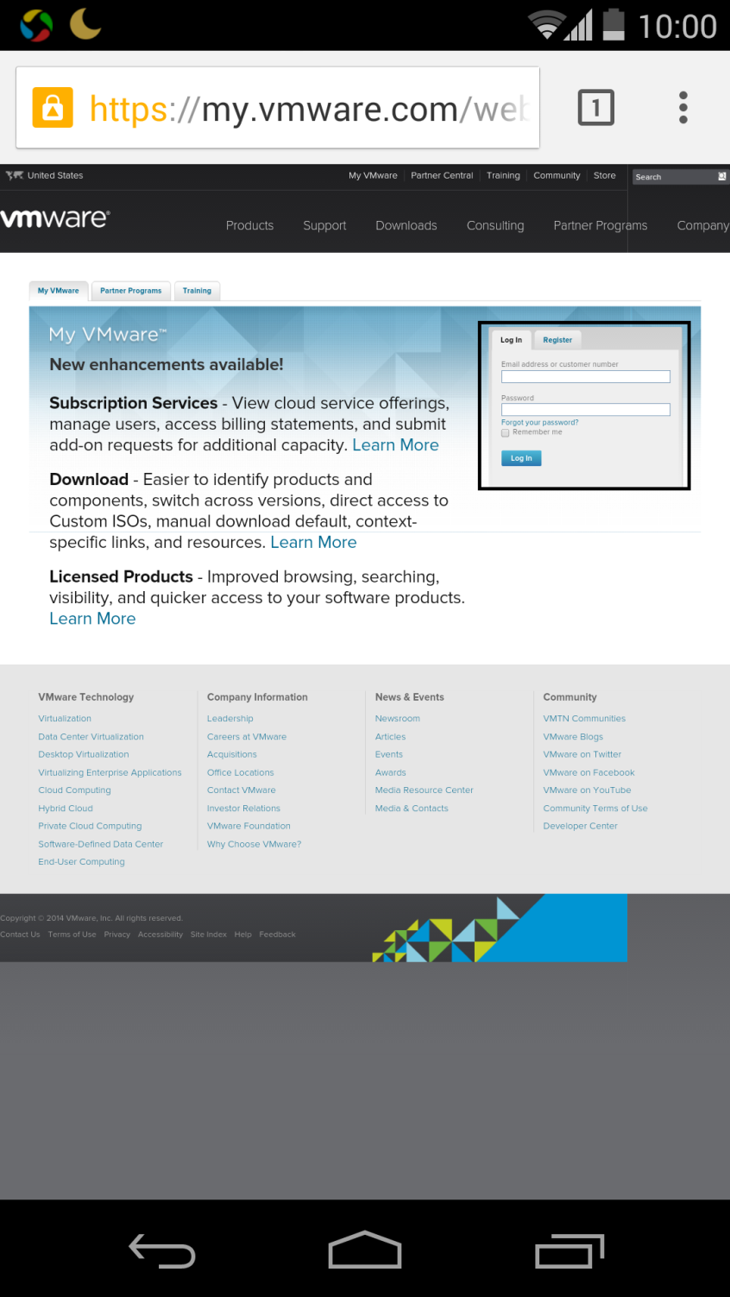

勾选-I agree……，并点击Accept。进入下载界面
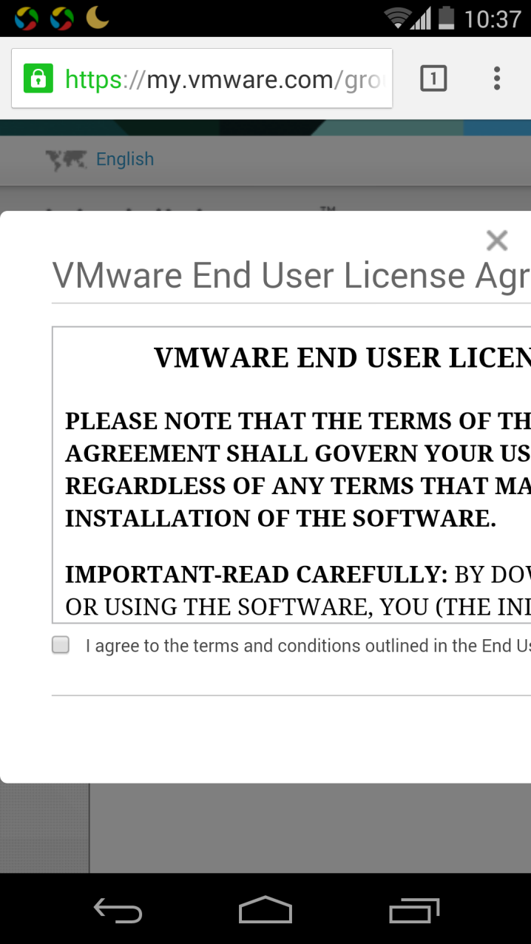

点击确定，开始下载
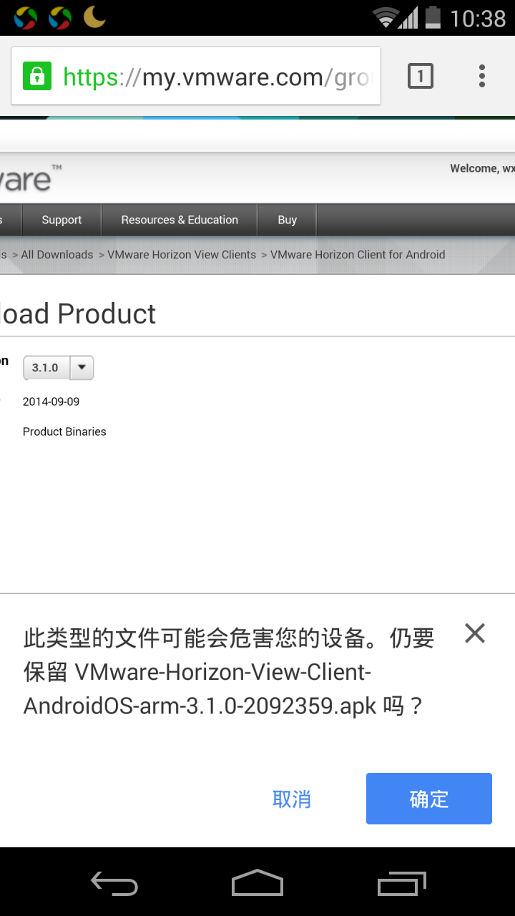
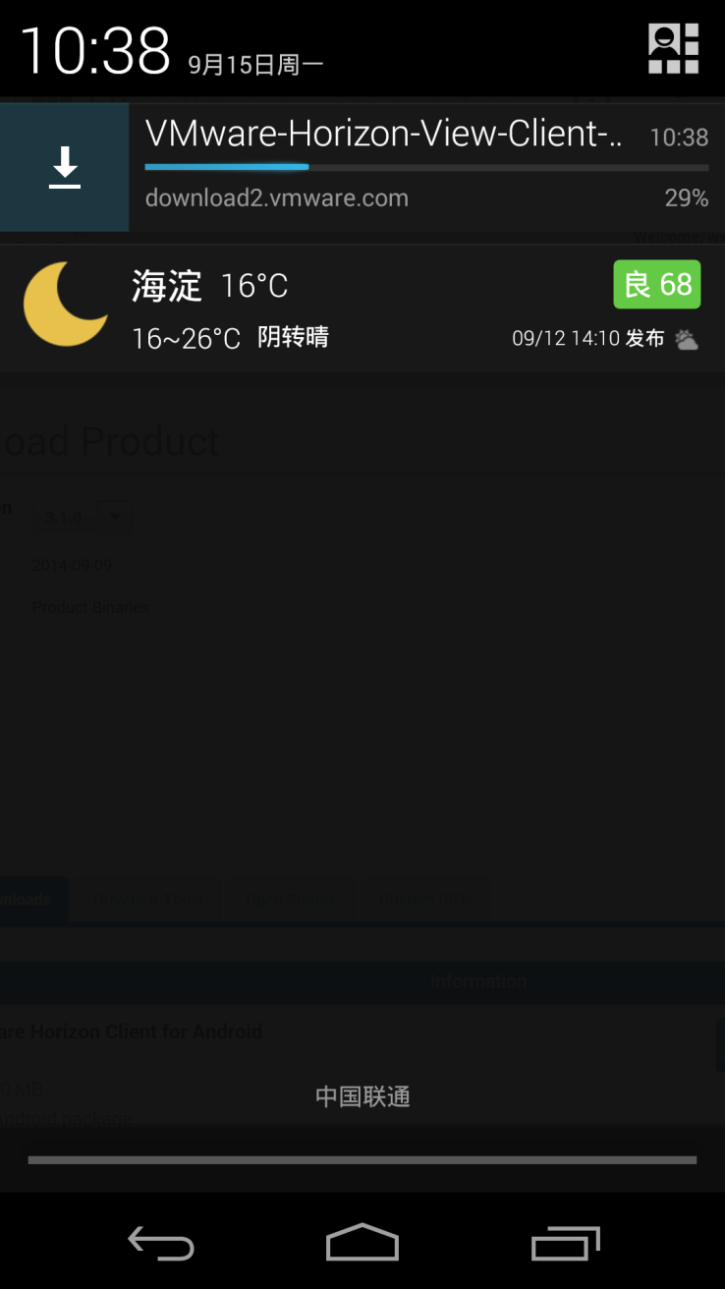

1.2、安装Horizon client
安装Horizon Client

安装完毕

1.3、运行Horizon client
点击图标运行Horizon Client

点击“添加服务器”，输入连接服务器IP：192.168.111.63
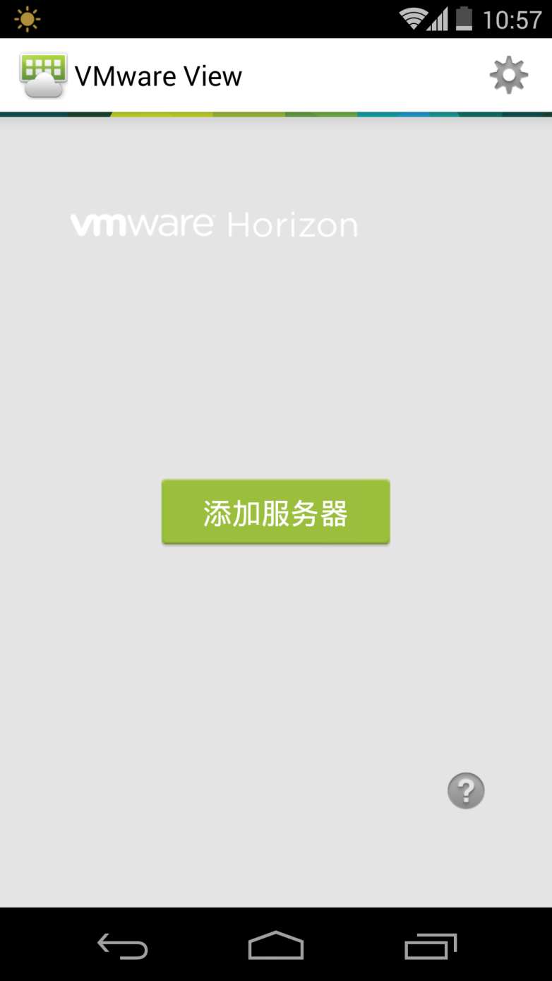

点击“继续”
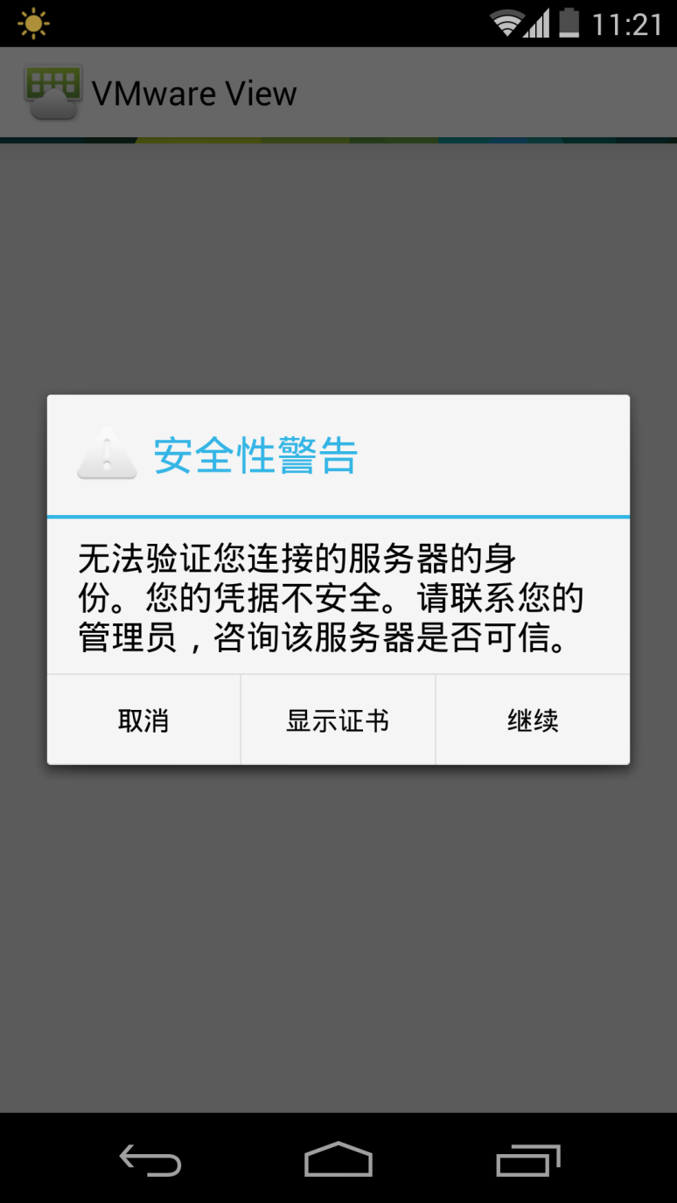

1.4、首次登陆
输入用户名和密码
教师用户名：教师工号，首次登陆密码：教师工号
学生用户名：学生学号，首次登陆密码：学生学号
域：jgzx
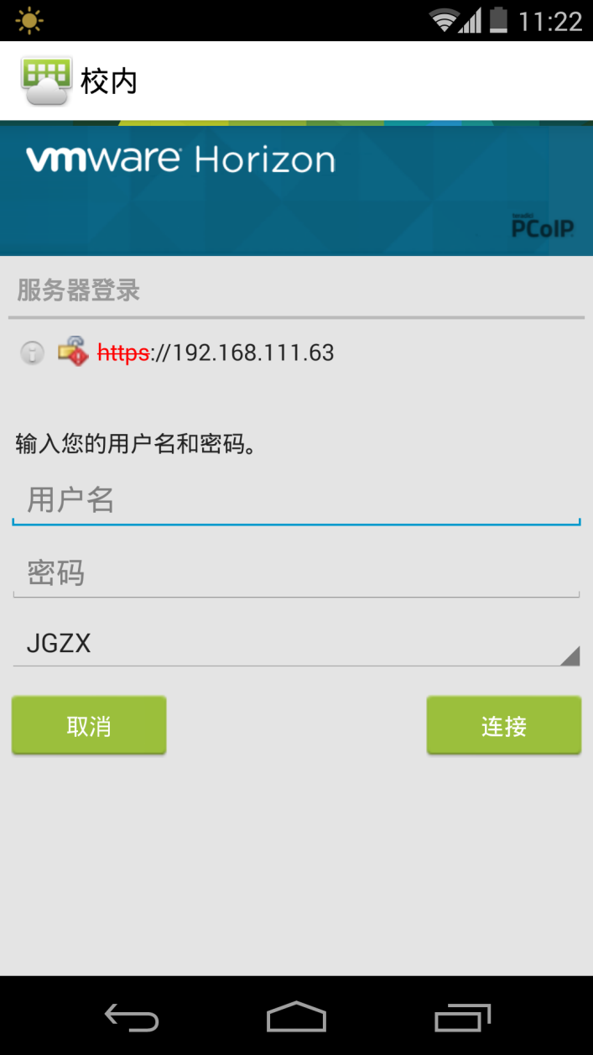

用户登录后，显示可使用的桌面及应用
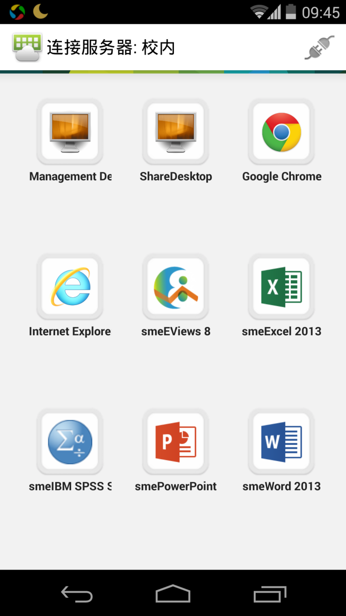

1.5、使用桌面
点击Management Desktop进入桌面

展开手机的操作手势说明
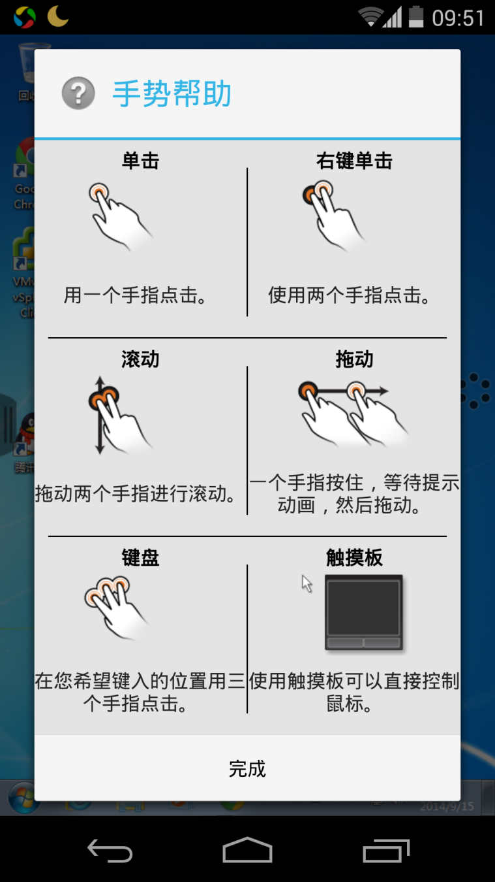

断开桌面连接：按手机返回键或选择断开连接
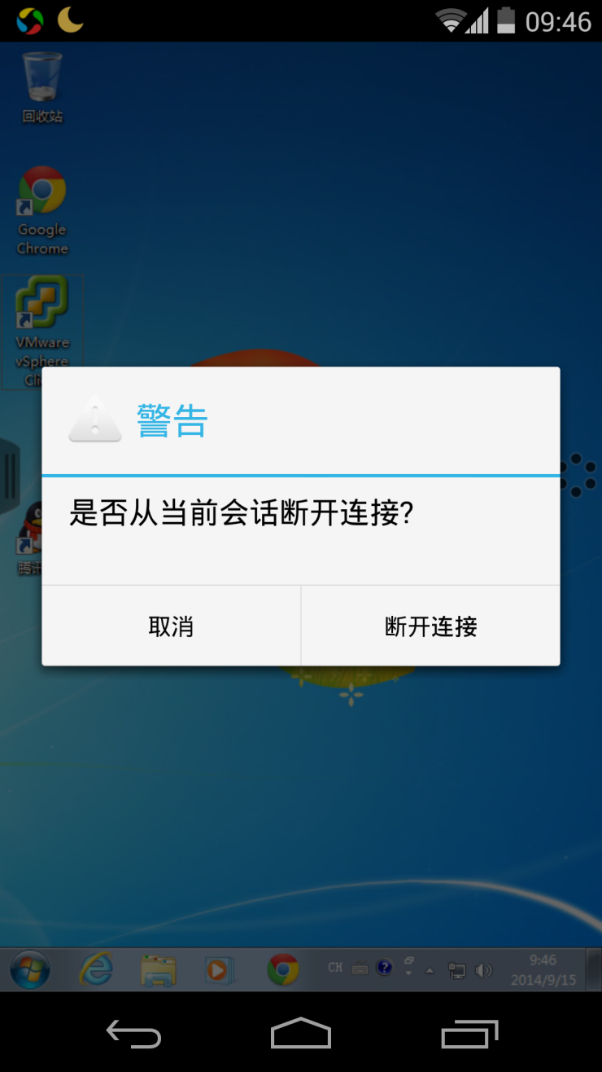

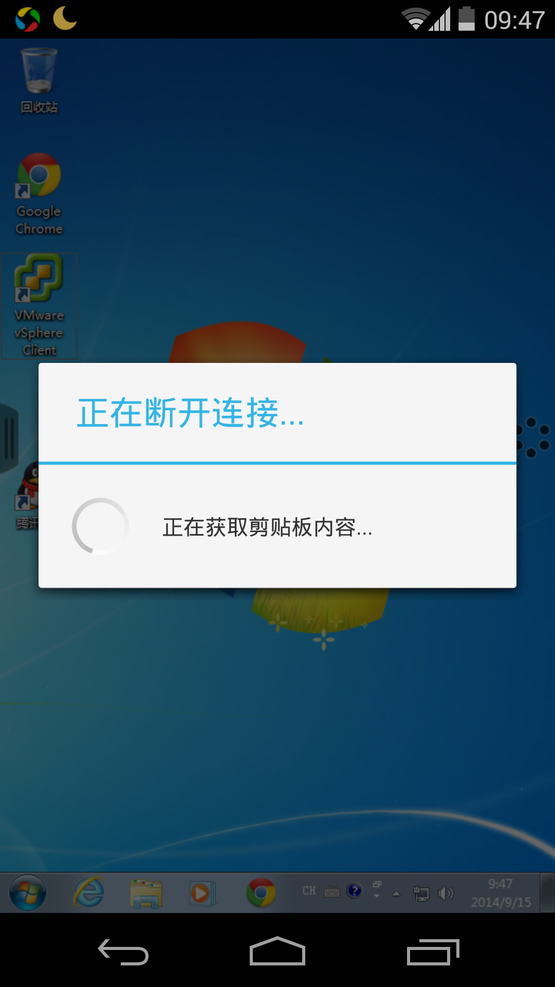

注销 点击右上角图标
